15.国赛客观题

第八届决赛
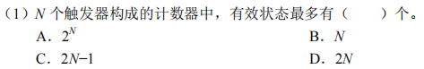
A
触发器具有0和1两种状态，因此用一个触发器就可以表示一位二进制数，n个触发器则可表示n位二进制数，也就是2^N个有效状态
n位环形计数器的有效状态为n 扭环形为 最多有效状态位2n （无效2^n-2n）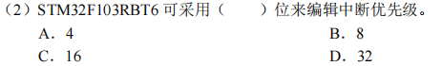
A
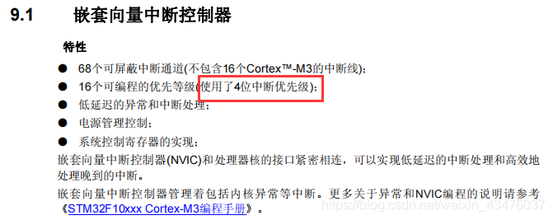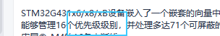
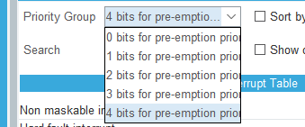

如果是问有几组 就是五组

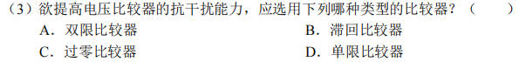

B
常用的电压比较器有单限比较器、滞回比较器、窗口比较器、三态电压比较器等
简单的电压比较器结构简单，灵敏度高，但是抗干扰能力差，因此我们就要对它进行改进。

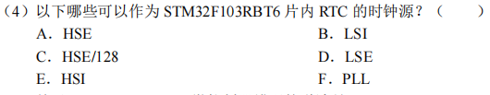
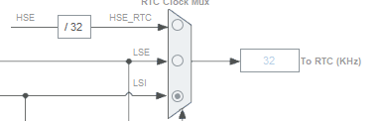
G431的C应该改为HSE/32，这个是老版的
BCD

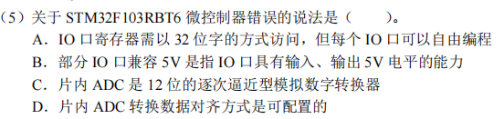

B
指的是：可以输入5V电压。开漏输出、加5V上拉电阻的情况下，可以输出5V
只能输入5V 因为有上拉电阻分压 但是输出必须得加

G431的答案是5个ADC 但是每个ADC测量的通道不一样 24位的Systick
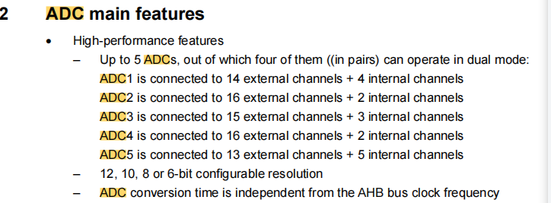
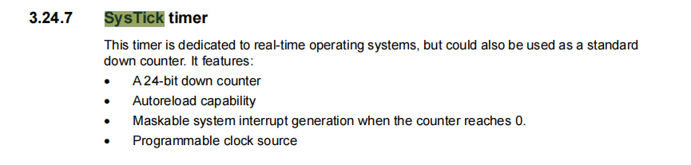

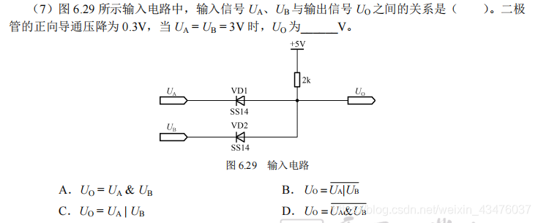

A (Ua 和Ub都导通）3.3V

两个二极管属于并联，阳极均与Uo相连，压降为0.3，则Uo=3+0.3=3.3

Ua Ub任意一个0 Uo就是0

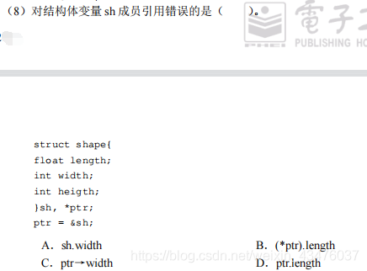
D
ptr是一个指针 ptr->length
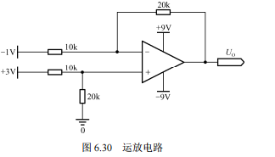
8 不是比例运算电路 比例运算电路另外一段要接地
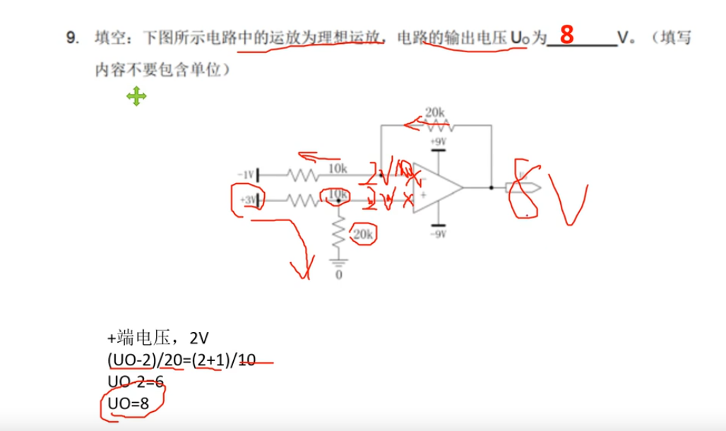

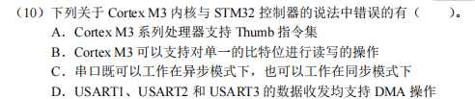
A
Cortex-M3只使用Thumb-2指令集
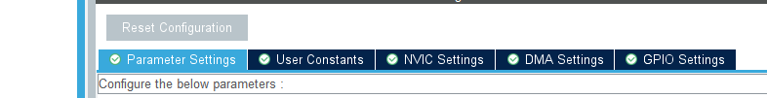

第九届决赛

下图是我们当时上嵌入式上课讲课的时候用的手册，可以看到官方给的手册中写的是1-65535，老师讲的时候让我们把这里改了，因此答案是正确的，为1-65536
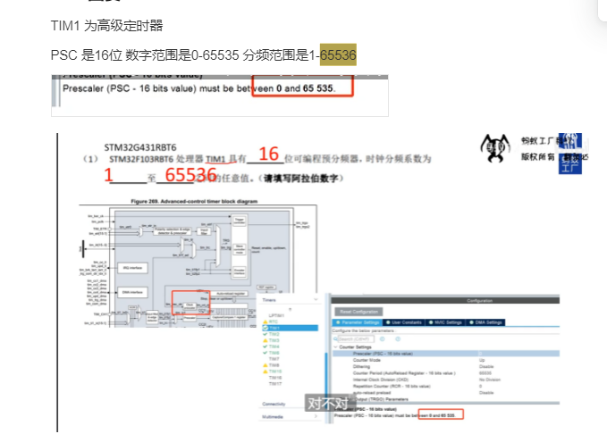
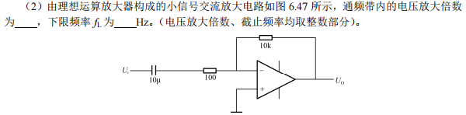
-100,159 截止频率为1/2PiRC

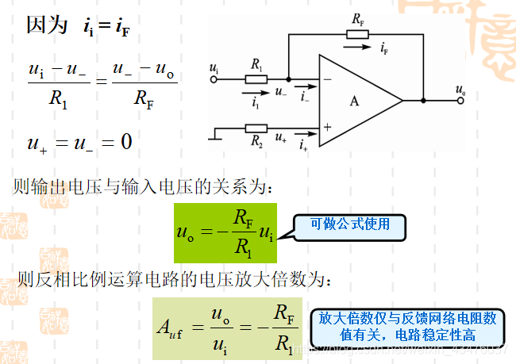
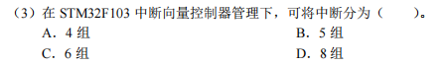
B
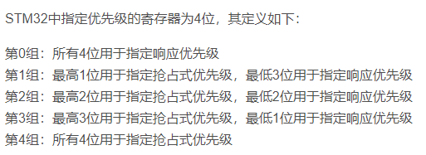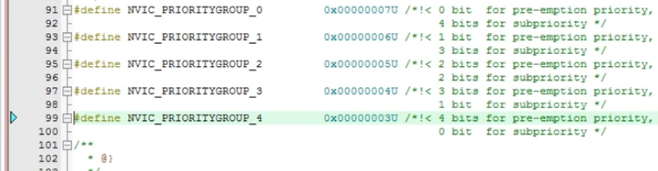
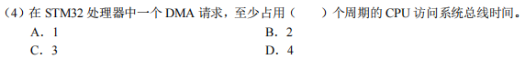
B
DMA控制器和cortex-M3核共享系统数据线执行直接存储器数据传输。因此，1个DMA请求占用至少2个周期CPU访问系统总线的时间

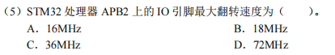
B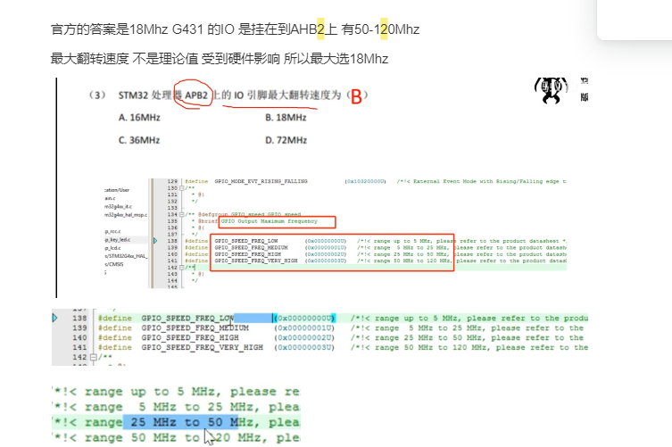

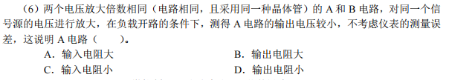
C
负载开路的情况下，输出电压大小与输出电阻大小无关，信号源具有内阻，接输入电阻小的负载，信号在内阻上的压降大，输出电压降低
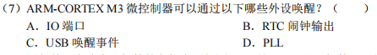
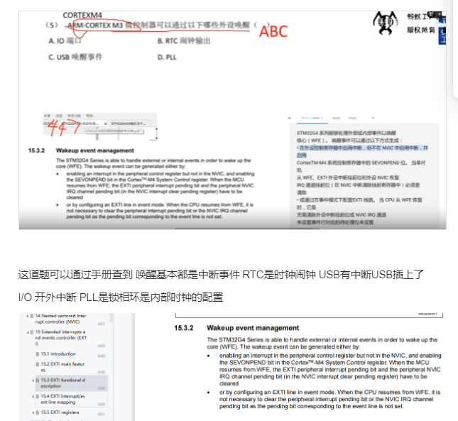

ABC

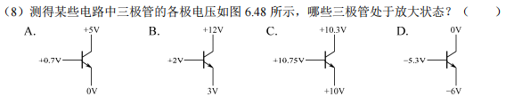
AD
这里只用看电压递减即可

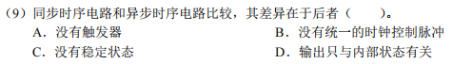

B
同步电路：存储电路中所有触发器的时钟输入端都接同一个时钟脉冲源，因而所有触发器的状态的变化都与所加的时钟脉冲信号同步
异步电路：电路没有统一的时钟，有些触发器的时钟输入端与时钟脉冲源相连，这有这些触发器的状态变化与时钟脉冲同步，而其他的触发器的状态变化不与时钟脉冲同步
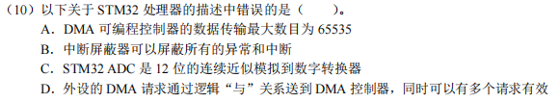

ABD
DMA可编程控制器的数据传输最大数目为65536(这里中文手册写错了)
DMA每次处理最高优先级的请求
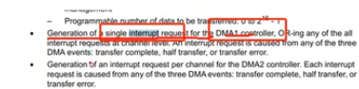是生成一个中断请求送到DMA

第十届决赛
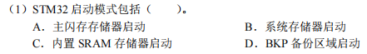
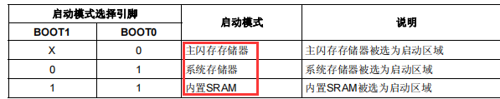
ABC

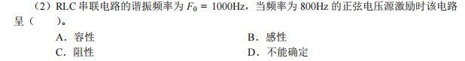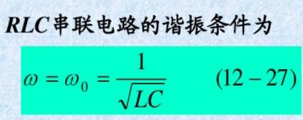
串联 大于是感性 小于是容性
并联小于是容性 大于是感性
由于f的减小，使得XL<XC,因此表现为容性

A

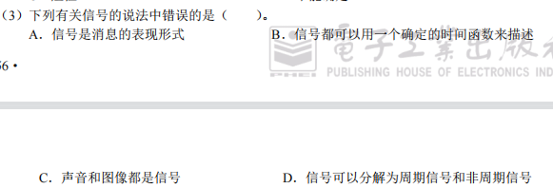

B
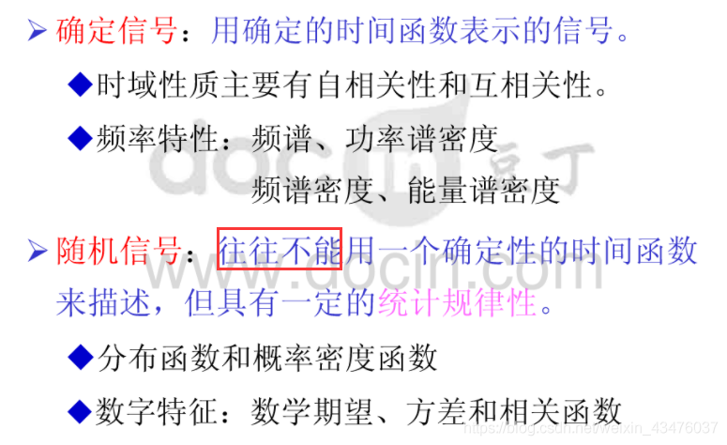
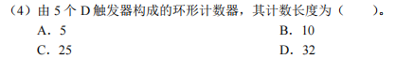
A

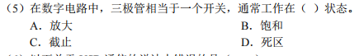

BC
截止区就相当于开关是断开，放大区相当于开关闭合

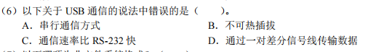

B

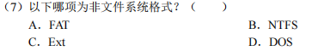

D
windows系统常见的文件系统：FAT，NTFS，ExtFAT
Mac OS系统常见的文件系统：HFS/HFS+
Linux系统常见的文件系统：Ext2，Ext3，Ext4
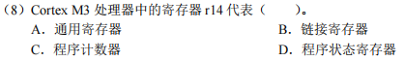
B
R14，即LR 连接寄存器：Link Register

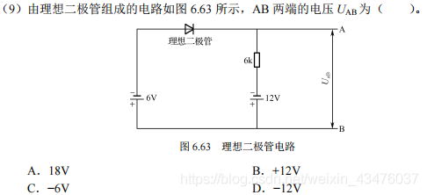

C
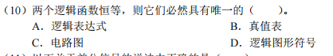
B
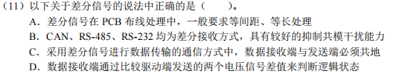
AD
参考来源：百度百科
A选项：信号接收端比较这两个电压的差值来判断发送端发送的是逻辑0还是逻辑1。在电路板上，差分走线必须是等长、等宽、紧密靠近、且在同一层面的两根线。
C选项：对于差分信号，不需要这样一个虚地，这就使我们处理和传播双极信号有一个高真度，而无须依赖虚地的稳定性
D选项：差分传输是一种信号传输的技术，区别于传统的一根信号线一根地线的做法，差分传输在这两根线上都传输信号，这两个信号的振幅相同，相位相反。在这两根线上的传输的信号就是差分信号。信号接收端比较这两个电压的差值来判断发送端发送的逻辑状态。在电路板上，差分走线必须是等长、等宽、紧密靠近、且在同一层面的两根线

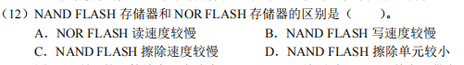
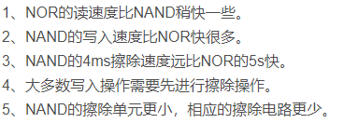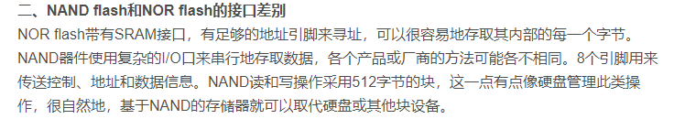
D
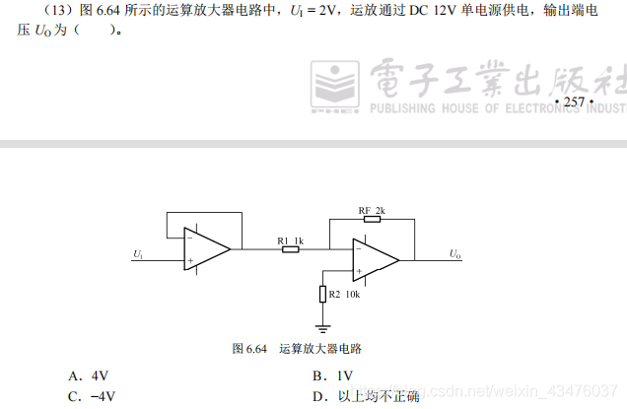

D
前面是一个电压跟随器，无电压放大作用，后面虽然像是一个反向比例运算放大器，但注意，Rp的值并不是R14和R2并联的值，说明输入端对地电阻值不同，因此，答案没有正确的

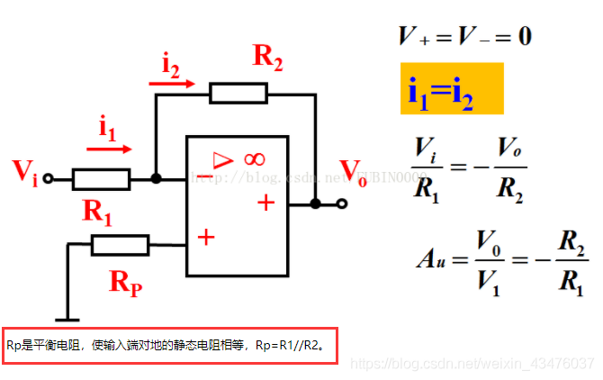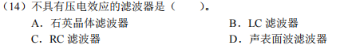

BC
压电效应：某些电介质在沿一定方向上受到外力的作用而变形时，其内部会产生极化现象，同时在它的两个相对表面上出现正负相反的电荷。当外力去掉后，它又会恢复到不带电的状态，这种现象称为正压电效应。当作用力的方向改变时，电荷的极性也随之改变。相反，当在电介质的极化方向上施加电场，这些电介质也会发生变形，电场去掉后，电介质的变形随之消失，这种现象称为逆压电效应。
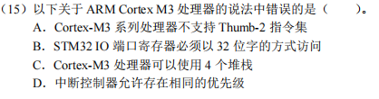
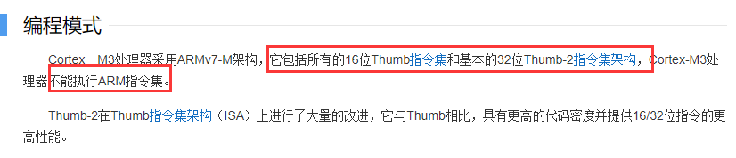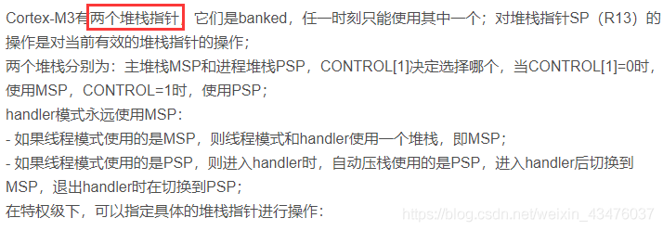

AC

第十一届决赛

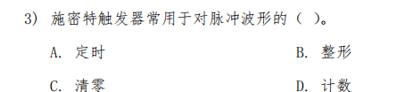
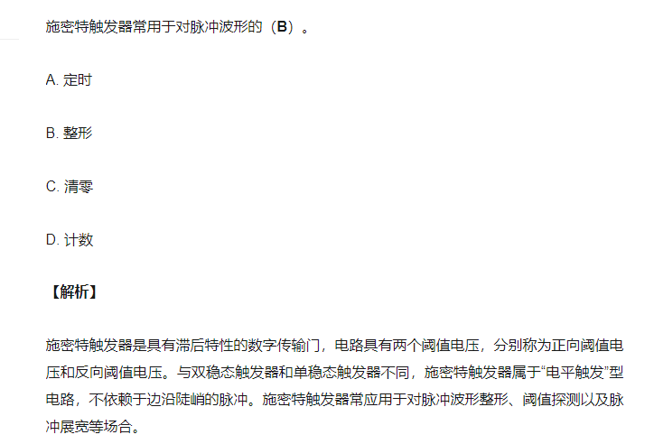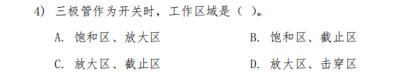
工作区域是（B）。
三极管作为开关使用时，开关导通工作在饱和区，断开工作在截至区

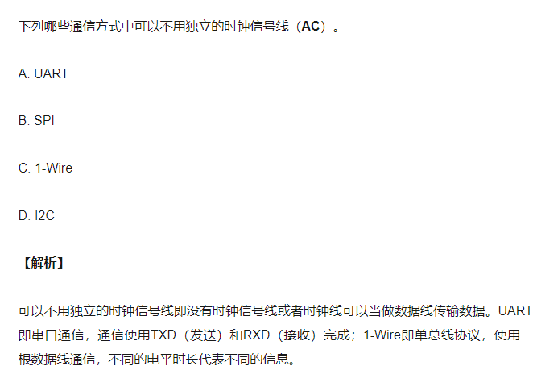

第十二届决赛
嵌入式竞赛平台上板载的微控制器是： 3 级流水线，具有 128 Kbytes的Flash存储空间。（请在第一、二空格处填写10进制数值）
解析：STM32G431RBT6采用采用的是CotexM4，STM32F103RBT6采用的是CotexM3，都是采用三级流水线结构。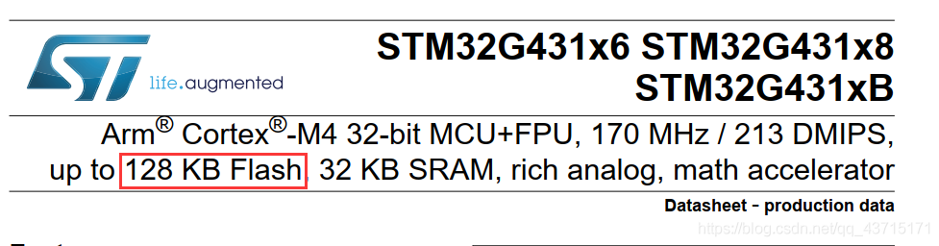

嵌入式竞赛平台上板载的微控制器提供了 2 个逐次逼近模拟数字转换器，在12位、右对齐模式下，参考电压3.3V，当ADC数据寄存器中的值为0x381时，理论上输入电压为 0.72V。（请在第一个空格处填写10进制数字，第二个空格处保留小数点后2位有效数字）
解析：同样在STM32G431RBT6数据手册里面可以查到拥有2个12位得ADC。将0x381换算为十进制为891，由于STM32的参考电压是3.3V，所以得到输入电压为：891/4095*3.3V=0.72V。
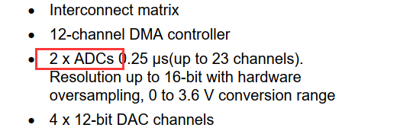

2 不定项选择题

- 设置STM32微控制器的串口通信波特率，应修改（ D）。
A. USART_DR
B. USART_SR
C. USART_GTPR
D. USART_BRR
解析：在STM32G4参考手册中可以查到。或者看CubeMX里面的uart的结构体中的BaudRate成员变量
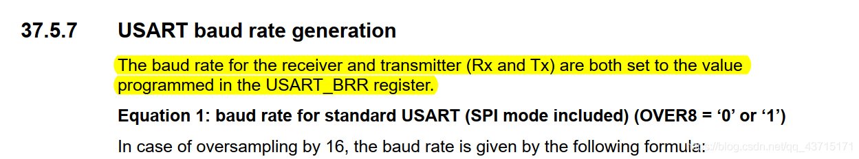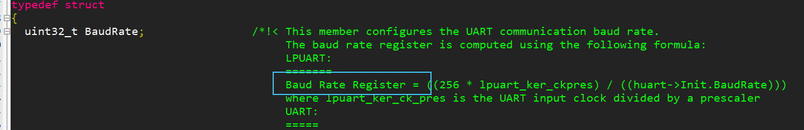

下列关于DS18B20温度传感器的说法中正确的是（ACD ）。注：省赛不考
A. 通过单总线协议进行通信。
B. 能够在0.1秒内将温度数据转换为12位数字。
C. 最高转换精度为0.0625℃。
D. 可以DQ引脚寄生电源供电，VDD可以不接电源。
解析：查询DS18B20的数据手册，可知DS18B20采用的是1-WIRE协议,A正确，这个应该不查也知道。如下图，可以看到可以在750ms内将温度数据转换为12位数字，所以B不正确。转换精度最高为0.0625，手册里面也有说，C正确。D正确，手册里面也有说。
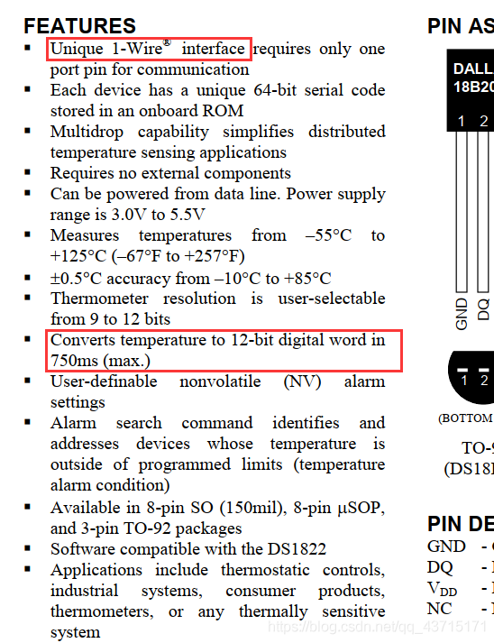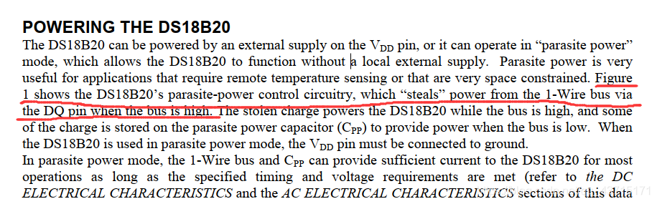

- 在下图所示的ADC采集电路中，实际采集结果与理论值相比偏小，该如何优化这个电路（ A）。
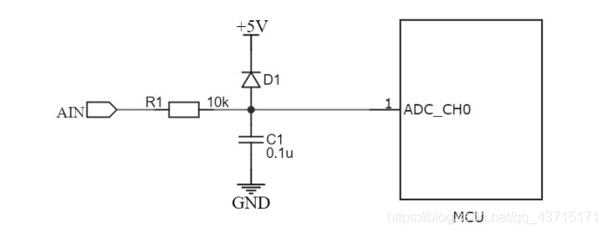
A. 减小R1的阻值。
B. 增加R1的阻值。
C. 调整D1的连接极性。
D. 互换电容C1和二极管D1的位置。
解析：无。（这道题我也不太清楚，不过大家都说是选A）。

- 触发器在触发脉冲消失后，输出状态（ D）。
A. 随脉冲一起消失
B. 恢复原状态
C. 状态反转
D. 保持现状态
解析：数电知识，触发器的触发脉冲消失之后，输出的状态应该是保持不变。

- 某电路节点在某个时刻的电流状态如下图所示，则推断i3的值为（ D）。
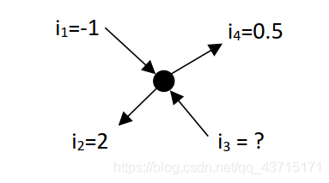
A. 1
B. -2.5
C. 2.5
D. 3.5解析：基本的电路知识，使用KCL定律，输入的等于输出的，所以i1+i3=i4+i2，结的i3=3.5。
- 串行通信的传输方式包括（BCD ）。
A. 半工传输
B. 单工传输
C. 半双工传输
D. 双工传输
解析：无。
如下所示的电路图中，运算放大器通过12V供电,灯泡H1点亮的条件是（ D）。
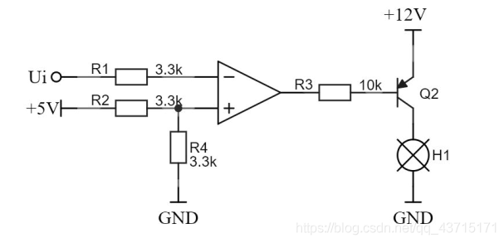
A. Ui = 0V
B. Ui > 0V
C. Ui < 5V
D. Ui > 2.5V
解析：要使灯泡点亮，那么三极管应该导通，对于PNP型三极管，基极输入低电平导通。要使基极为低电平，那么Ui因该大于运放的正向输入端Vn=5/2=2.5V。所以应该选D。

关于STM32的内核时钟systick说法正确的是（ ）。
A. 是一个24位定时器。
B. 与其它定时器一样，可以向上或向下计数。
C. 启用时，需要在RCC寄存器组打开它的时钟。
D. 中断标志位在计数器重载后清除，不需要手动处理。
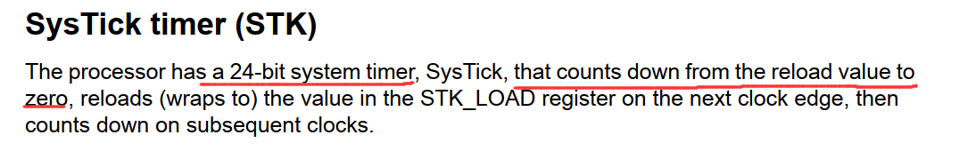
解析：查询STM32G4系列为控制器编程手册可以找到答案。计数器只能向下计数到0，然后重转载计数值。可以选择SysTick的时钟源，使用时钟当然要在RCC里面打开啦，C正确。D选项手册中好像没有看到直接说明的，但是根据之前的编程经验，在systick的中断中没有对中断标志位进行清除，所以应该是不需要手动清除的。

